Муниципальное дошкольное образовательное учреждение
Детский сад № 23 с. Шурскол

Педагогический проект
«Лучок – наш дружок»
Группа раннего возраста
(1,6-3года)

Воспитатель: Губарева Н. А.
1 квалификационной категории

2023г.

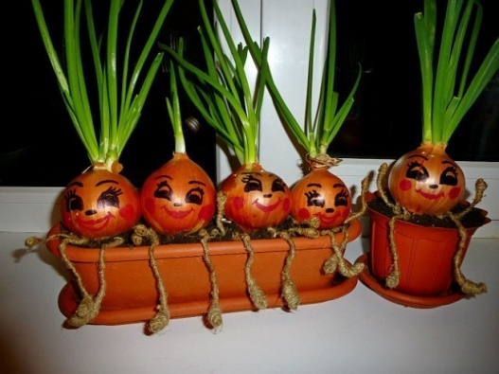
Проектная деятельность «Лучок – наш дружок».
1. Введение

Актуальность педагогического проекта:
В раннем возрасте ребенок начинает познавать и открывать для себя все многообразие окружающего его мира, он учится замечать красоту природы и видеть, насколько разнообразны и многочисленны ее обитатели. В этом возрасте ребенок начинает знакомиться с растительным миром, у него формируются первые представления об овощах. Лук один из представителей многообразного мира овощей

Проблема:
Не для кого из нас не секрет, что наши малыши болеют чаще, чем дети старшего возраста. Ко всему хорошему и полезному необходимо приучать с самых малых лет. Лук отличный овощ для профилактики от вирусных респираторных инфекций.
Проект разработан в соответствии с учетом возрастных особенностей детей дошкольного возраста и объема информации, которая может быть ими воспринята.

Цель проекта:
Дать представление об овоще – лук.

Задачи проекта:

- Познакомить с внешним видом овоща и с его характерными особенностями.
- Обогатить и активизировать словарь по теме.
- Воспитывать трудолюбие, желание помогать взрослым в уходе за луковицами.
- Учить заботится о своем здоровье, употребляя зеленый лук в пищу.
- Знакомить с пословицами, поговорками о луке.
- Формировать сенсорные эталоны: цвет, величину, форму в процессе продуктивной деятельности (рисование, лепка).
- Укрепить связи дошкольного учреждения с семьей.

Тип проекта: информационно-познавательный, групповой

Вид проекта: практико-ориентированный

Продолжительность проекта: среднесрочный (с 20.03. 2019 по 14.04.2019)

Ожидаемый результат:
- Обогащение знаний детей об овощах (в частности луке).
- Развитие желания употреблять лук во время приемов пищи (обед).
- Развитие навыка работы с пластилином, красками.
- Создание необходимых условий для организации совместной деятельности с родителями.
- Формирование у детей бережного отношения к окружающей природе.
- Появление интереса у родителей к жизни ДОУ.

Продукт проектной деятельности:
- Рисунки детей.
- Поделки из пластилина
- Пророщенный лук.
- Презентация – фотоотчёт.

Участники:
Воспитатели, дети 2 младшей группы, родители воспитанников.

2. Этапы реализации проекта

I. Подготовительный этап
- Подбор игр, пособий, иллюстративного материала.
- Составление картотеки стихотворений, потешек, загадок о луке (Приложение № 1).
- Разработка конспектов организованной образовательной деятельности (Приложение № 2 - 5).
- Разработка бесед (Приложение № 6).

II. Основной этап

Работа с детьми:
- Утренняя гимнастика; (Приложение № 7 )
- Игры с дидактическим материалом; (Приложение № 8)
- Пальчиковая гимнастика (Приложение № 9)
- Общение со взрослыми;
- Совместные игры со сверстниками под руководством взрослого;
- Восприятие смысла стихов, потешек;
- Рассматривание картинок;
- Продуктивная деятельность (рисование, лепка).

Работа с родителями:
- Ознакомление родителей с целями и задачами проекта – объявление. (Приложение № 10)
- Консультации по теме; (Приложение № 11)
- Индивидуальные беседы.

III. Заключительный этап:

Подведение итогов проекта (фото – отчет) (Приложение № 12)

Вывод:
Работа над проектом имеет большое значение для развития познавательных интересов ребенка.
В этот период произошла интеграция между общими способами решения творческих задач, речевой, художественной и другими видами деятельности.
В ходе реализации проекта установились содержательные связи с родителями воспитанников.
Данный проект не требует значительных финансовых вложений и может быть реализован педагогом любого детского сада на практике.

Использованная литература:
- Вакуленко Ю.А. Воспитание любви к природе у дошкольников. Издательство «Учитель» 2007г.
- Дыбина О.В. «Занятия по ознакомлению с окружающим миром в первой младшей группе детского сада» М.: Мозаика-Синтез, 2007 (методическое пособие)
- Колдина, Д. Н. Лепка и рисование с детьми 2-3 лет. Конспекты занятий/Д. Н. Колдина. – М.,2009.
- Лыкова И.А. Изобразительная деятельность в детском саду: планирование, конспекты занятий, методические рекомендации. Младшая группа. – М.: «КАРАПУЗ-ДИДАКТИКА», 2006.
- Методика ознакомления с природой в детском саду / Под ред. П.Г. Саморуковой. - М.: Просвещение,1992. - 207 с.
- Мурудова Е.И. «Ознакомление дошкольников с окружающим миром» Детство-пресс 2010
- Николаева С.Н. Методика экологического воспитания дошкольников: Учеб. Пособие / С.Н. Николаева. - М.: Академия, 2005. - 224 с..
- Николаева С.Н. Юный эколог: Программа экологического воспитания дошкольников / С.Н. Николаева - М.: Мозаика-Синтез, 2002. - 128 с.
- Перельман Я.И. «Занимательные задачи и опыты». – Екатеринбург,1995
- Янушко, Е. А. Лепка с детьми раннего возраста. 1-3 года. /Е. А. Янушко. – М., 2005.
- Янушко, Е. А.Развитие речи у детей раннего возраста. 1-3 года. /Е. А. Янушко. – М., 2010.

Приложение 1
Художественное слово, стихи, загадки про лук
Стихи про лук
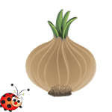 | Ох, уж этот злющий лук!  С ним узнаешь столько мук!  Жжет глаза и жжет язык,  Заставит плакать в один миг.  Е. Жуковская
Баба Таня чистит лук
Убежал из кухни внук
Он хоть мал, но твердо знает
Лук за глазки покусает
Т. Казырина
У меня есть друг,
Он – от семи недуг!
Это - вкусный и полезный,
Желто - золотистый лук!
И. Ефремов
Лук растёт на огороде,
Он большой хитрец в природе,
В сто одёжек он одет,
Ребятишки на обед
Не хотят его срывать,
Зачем слёзы проливать!?
Хе Лена
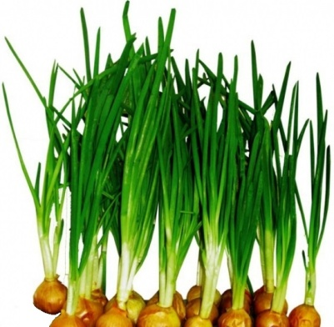 | Вот на грядке лук зелёный,  Ярким солнцем освещенный,  Стрелы вытянулись в ряд,  Как солдатиков отряд.  Знают все, что лук полезен,  Витаминами богат,  Но немного горьковат.  В этом лук не виноват.  От природы он такой,  Очень скромный и простой.  Ешьте все зелёный лук,  Он здоровью верный друг!  А. Тесленко

Загадки про лук

В десять одежек плотно одет,  Часто приходит к на обед,  Но лишь за стол ты его позовешь,  Сам не заметишь как слезы прольешь. (лук) | 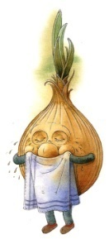
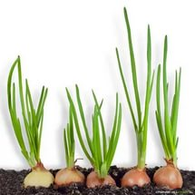 | Наш огород в образцовом порядке,  Как на параде построены грядки.  Словно живая ограда вокруг –  Пики зеленые выставил лук. (лук)
Эля, деточка, не плачь,
Это с нашей грядки врач.
Исцелить любой недуг
Может огородный … (лук)

Никого не огорчает,
А всех плакать заставляет. (Лук)
Сидит дед во сто шуб одет,
Кто его раздевает,
Тот слезы проливает. (Лук)
Сарафан не сарафан, платьице не платьице,
А как станешь раздевать, досыта наплачешься. (Лук)
Прежде чем его мы съели,  Все наплакаться успели. (Лук)  Заставит плакать всех вокруг,  Хоть он и не драчун, а … (Лук)  Что без боли и без печали доводит до слез? (Лук) | 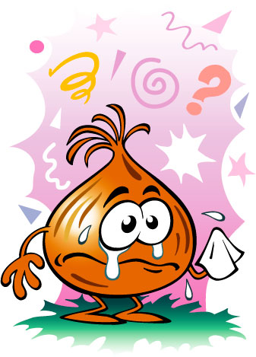
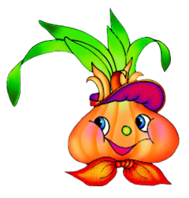 | Пришел барин с грядки,  Весь в заплатках,  Кто ни взглянет,  Всяк заплачет. (Лук)
Скинули с Егорушки
Золотые перышки,
Заставил Егорушка
Плакать и без горюшка. (Лук)
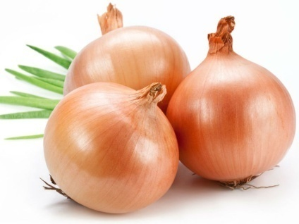 | Золотистый и полезный,  Витаминный, хотя резкий,  Горький вкус имеет он.  Когда чистишь – слезы льешь. (Лук)
Пришла Таня в желтом сарафане:  Стали Таню раздевать,  Давай плакать и рыдать. (Лук)  Птица в норе,  Хвост во дворе.  Кто перья выдирает,  Тот слезы утирает. (Лук) | 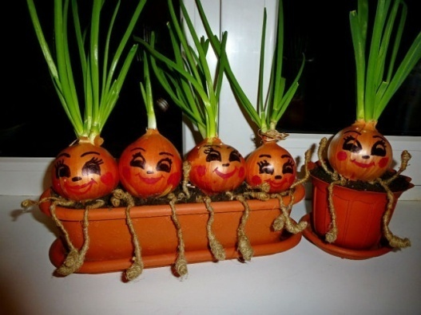
Я вырос на грядке, Характер мой гадкий:
Куда ни приду,
Всех до слез доведу. (Лук)
Он никогда и никого не обижал на свете.
Чего же плачут от него взрослые, и дети? (Лук)

Пословицы и поговорки о луке
Лук от семи недугов лечит.
Ешь лук- чаще зубы будут
Лук да баня всѐ правят.
Кто ест лук, тот избавлен от мук.
Лук во щах - и голод прощай

Сказка «Три брата»

Мальчик Илюшка был на даче. Он сидел на скамейке и болтал ногой. Вдруг к Илюшке подбежали три мальчика: один – маленький и черненький, другой – побольше, в золотистом костюмчике, а третий – самый большой, румяный и крепкий, в золотистых латах с большим зеленым луком в руках. - Лук Чернушка, лук Севок, лук Репчатый, - по очереди поклонились они Илюшке и сказали:
- Мы все братья, пришли проверить, все ли у тебя в порядке. Ведь мы, луки, - известные защитники, как и наш брат Чеснок.
- А кого вы защищаете? – спросил мальчик.
- Всех: овощи от вредителей, человека от микробов, дом от бед и болезней, - гордо ответили луки.
- Какие вы молодцы, я бы тоже хотел быть таким храбрым защитником.
- Это очень просто: нужно только заботиться о тех, кто рядом с тобой, - объяснил маленький лук Чернушка,
- Я, например, самый маленький, простое луковое семя, но без меня наш средний брат - лук Севок не вырастит. Посадят меня в грядку, я тут же принимаюсь выращивать для него золотистый костюм и зеленые перышки. Чтобы все видели, что мои перышки любому на помощь прийти, готовы, свой самый первый стебелек я изгибаю в виде лука.
- Без меня наш старший брат – Репчатый лук, никогда не вырастит, - сказал лук Севок.
– Как только меня в землю весной сажают, я для медного брата начинаю медные латы изготовлять: выращиваю для него в луковице много-много чешуек и крупные сочные перья. Мои зеленые перья весной первыми спасают человека от авитаминоза! »
- Я, все, что подарили мне мои младшие братья, должен людям отдать и братьям моим за их заботу добром отплатить, - сказал Репчатый лук.
– В каждой чешуйке у меня тысячи летучих воинов-фитонцидов. Только увижу, что микробы вредные на кого-нибудь напасть готовятся, я тут же выпускаю своих воинов. Они всех микробов гонят прочь без оглядки. Ешь, Илюша, меня почаще, и не тронет тебя ни один вредный микроб. »
- А как ты своим братьям добро возвращаешь? – поинтересовался Илюшка.
- Для того, чтобы наш род не прекращался, я выпускаю стрелку и выращиваю на ней белое шаровидное соцветие. Из него-то и вырастают мои младшие братья – семена-чернушки. Но не всегда мне удается в первое лето братцев моих вырастить. Если лето короткое, я не успеваю зацвести. Бывает 2-3 лета проходит, прежде чем я смогу семена вырастить.
- Какие вы все дружные, - с уважением произнес Илюшка.
- Нас трое братьев в роде лука Репчатого, а всего в луковой семье около четырехсот братцев-луков, и все они дружат, засмеялся лук Репчатый».

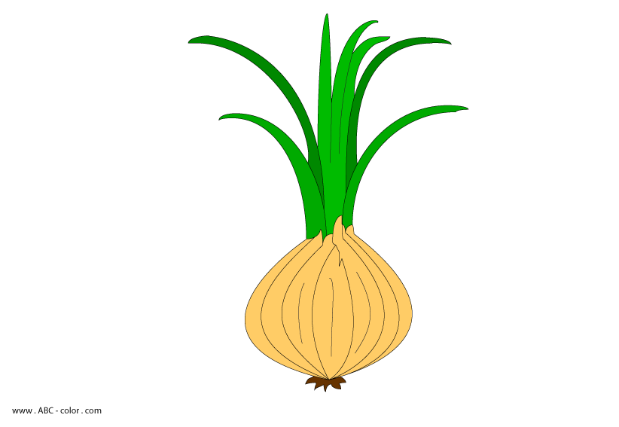
Сказка «Зеленый остров».

У круглой жёлтой луковицы проклюнулся зелёный росток.
Маленький Серёжа увидал это и воскликнул:
- Бабушка, бабушка, посмотри-ка, зелёный лук вылезает!
- Возьми стакан, налей туда воды немножко и поставь луковицу - вот и будет у тебя свой огород, - ответила бабушка.
Серёжа так и сделал. Каждое утро подбегал он к своему огороду и смотрел, что же происходит с луковицей. На третий день в стакане показались белые ниточки-корешки.
- Теперь можно и в землю посадить, - сказала бабушка и принесла из кладовки цветочный горшок.
Зелёные стрелки тянулись всё вверх и вверх. И однажды бабушка сказала:
- Пора с твоего огорода урожай собирать!
И мама, и папа, и бабушка - все ели вкусный салат из зелёного лука и нахваливали Серёжу.
- На дворе зима, а у нас в доме весной пахнет - говорила бабушка.
А Серёжа, разрумянившийся от похвалы, говорил:
- Кушайте, кушайте, я ещё что-нибудь выращу! Может быть, даже арбуз! Надо только, чтобы из семечка росточек выглянул!

Сказка о луке
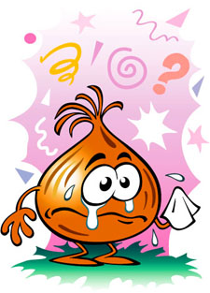
Жил да был угрюмый Лук -
Плакал днём и ночью.
- Отчего ты плачешь, друг?
- Одиноко очень.
Никому не нравлюсь я.
Говорят, что горький.
Каждый, кто сорвёт меня,
Сразу плачет горько.
Очень прост я, неказист -
Стрелки, да и только.
Зелен острый длинный лист,
На конце – иголка.
Все они стоят пучком.
Посмотрите: в силе я!
Но у кабачка цветок
Жёлтенький, как лилия.
И огурчики в цветах,
Даже - помидоры.
Только я один в мечтах…
Горе Луку, горе!
Так поплакал наш Лучок.
Капли слёз упали:
Появился старичок
(В сказках его знали).
Очень стар и невелик,
Борода - по пояс,
Пёстрый длинный дождевик,
Хриплый, низкий голос.
- Кто горюет? В чём беда?
Выслушал обиды
И волшебные слова
Произнёс: «Кру-кри-ды!»
И Лучок тотчас расцвёл,
Точно одуванчик,
И таким прекрасным стал
Наш зелёный мальчик!
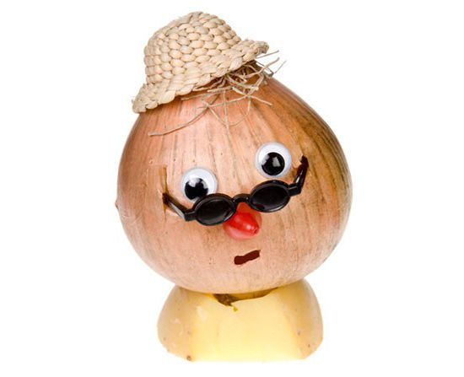
Сказка «Про лук»
В одном далеком-далеком городе жила семья – мама, папа и дочка, которая очень любила капризничать за обедом. Когда мама накрывала на стол, девочка отказывалась кушать суп и второе. А вот десерты она ела за всю семью. Самой заветной мечтой девочки было три раза в день кушать всевозможные торты, пирожные и конфеты. Родители ничего не могли поделать с ней. А больше всего девочка не любила лук. Как только она чувствовала его запах, она демонстративно отказывалась съедать обед.
В конце концов, надоело Луку такое обращение и решил он уйти из этого города. Собрал он свои вещи и пошел искать место, где его оценят по достоинству. Долго он путешествовал по всему миру, и нашел наконец-то такой город, где его приняли очень радушно. Луку очень понравился город, и он остался там жить.
Прошло время, и началась зима. По стране распространилась информация, что из заморских стран наступает эпидемия под страшным названием – ГРИПП. Глава города, в котором жила та самая девочка, сообщил жителям, что для того, чтобы не заболеть, полезно за обедом съедать лук. В нем содержатся полезные вещества, которые помогают бороться с многими болезнями, и называются они — фитонциды. Начали люди переглядываться между собой, ведь они уже давно не встречали лук. Начали разбираться, кто виноват. Тут девочке стало стыдно, и она созналась, что лук из-за нее ушел, обидела она его очень. Горожане сказали девочке: «Нужно извиниться перед ним по радио, он услышит, простит тебя и обязательно вернется». Так девочка и поступила. Услышал ее Лук, жалко ему стало больных горожан и саму девочку. Вернулся он домой и помирился с капризной девочкой. А девочка поняла, как важно дружить с Луком и больше никогда не капризничала и ела на обед все, что ей дают. Ну а гриппом в городе никто так и не заболел, и не заболеет, ведь теперь с ними полезный защитник — Лук.

Приложение 2
Конспект НОД по познавательно – речевому развитию в группе раннего развития
«Его величество лук».

Задачи:
Обучающие: Расширить знания детей о полезных свойствах репчатого лука; закрепить знания об условиях выращивания растений.
Развивающие: Развивать интонационный и грамматический строй речи, зрительное внимание, воображение, слуховое восприятие, голосовой аппарат, навыки общения, мелкую моторику, чувство цвета, формы. Развивать, коммуникативный опыт детей.
Воспитывающие: Воспитывать ответственность за порученное дело.
Словарная работа: луковица, земля, полить, урожай, перья, витамины, полезный.
Предварительная работа: Рассматривание фотографий по теме «Господин лук», чтение стихотворений и загадок о луке, разучивание пальчиковой гимнастики «Лук», дидактическая игра «Сложи картинку».
Материал: репчатый лук, стаканчики с землей на каждого ребенка

Ход занятия:
Воспитатель: Ребята посмотрите, что я нашла сегодня утром на подоконнике. (Показывает письмо). Давайте посмотрим, что в нем. Да тут письмо, а в нем загадки. Послушайте.
В десять одежек плотно одет,
Часто приходит к нам обед,
Но лишь за стол ты его позовешь,
Сам не заметишь как слезы прольешь. (лук)

Наш огород в образцовом порядке,
Как на параде построены грядки.
Словно живая ограда вокруг –
Пики зеленые выставил лук. (лук)

Эля, деточка, не плачь,
Это с нашей грядки врач.
Исцелить любой недуг
Может огородный … (лук)

Воспитатель: О чем все эти загадки (о луке). Расскажите, что вы знаете о луке и его полезных свойствах (ответы детей).
Воспитатель: Совершенно верно, лук – это очень полезное растение. В нем содержатся летучие вещества – фитонциды, которые убивают микробов, поэтому так важно есть репчатый лук: он помогает, нам справится с простудой и не только. Скажите, а какие нужны условия, для того чтобы растение выросло (ответы детей).
Воспитатель: Я предлагаю вам превратиться в настоящих ученых и посадить лук на нашей грядке на окне детского сада. Прежде чем приступить к работе, подумайте, в каких условиях должен расти лук, что ему необходимо для хорошего и быстрого роста.
Воспитатель:
Мы, ребята, малыши
Любим мы трудиться.
Вот посадим лук –
Будем им гордиться.
Посмотрите на луковичку. Где у нее верх, где низ, как мы будем ее сажать? Почему? (ответы детей)
Дети, вместе с воспитателем сажают луковицы и поливают. Эту процедуру по очереди проделывают все дети.
Стану я тебя лелеять,
Наш кормилец – огород,
Чтобы всходы зеленели,
Чтобы лук шикарный рос.
Воспитатель: Вот какой красивый огород на окне у нас получился.
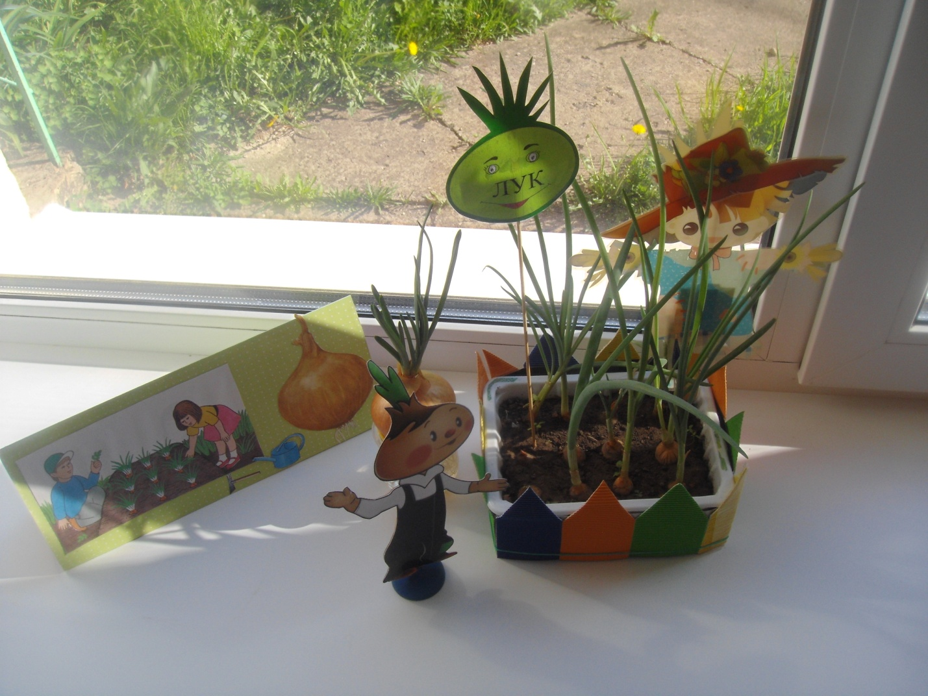

Приложение 3
Конспект образовательной деятельности по «Художественно – эстетическому развитию» (лепка) «Наш лучок»
Задачи:
Развивать у детей элементарные представления о том, что растениям для роста нужна вода и почва;
Познакомить детей с частями растений (зеленые стрелки лука и корни в воде) ;
Обогащать и активизировать словарь детей (лук, корешки, стрелы)
Совершенствовать умение раскатывать колбаски между ладонями и выкладывать их из одной точки, располагая по вертикали;
Побуждать называть зеленый цвет;
Формировать умение отвечать на вопросы.
Средства: лук с зелеными перьями, растущий в земле; пластилин желтого и зеленого цвета, доски для лепки, влажные салфетки.

Ход образовательной деятельности.

Воспитатель. Сегодня к нам с вами пришел гость. Отгадайте кто?
Загадывает загадку.
Многим долго неизвестный,
Стал он каждому дружком.
Всем по сказке интересной,
Мальчик-луковка знаком.
Очень просто и недлинно,
Он зовётся … (Чиполлино).
Воспитатель. Правильно, это Чиполлино.
- Давайте с ним поздороваемся (Дети здороваются с луковкой.)
Воспитатель. А теперь давайте посмотрим на лук, который мы посадили в землю. Посмотрите, у него выросли… что? (Ответы детей.)
А где же корешки у лука? (Ответы детей.)
Правильно, корни прячутся в земле, поэтому мы их не видим.
В банку мы воды налили,
Луковку мы посадили.
Наверху – одна еда,
Снизу – длинная борода.
Почему наверху у него еда? (Ответы детей.)
Правильно, его можно есть, и зеленые перья едят и саму луковицу.
Лук – это овощ, очень полезный. Про него еще говорят: «Лук – от семи недуг».
Давайте его попробуем?
(Дети пробуют зеленые перья и репчатый лук).
Какой лук на вкус? (Ответы детей.)
Да, ребята, лук горький, поэтому, когда вы его едите, то от вас убегают все микробы. Надо кушать лук, и вы будете здоровы!
Воспитатель. А давайте мы с вами сегодня слепим нашему гостю Чиполлино друзей. Маленькие луковки.
Практическая часть.
Воспитатель показывает и объясняет детям, как раскатывать из пластилина «зеленое перышко» и саму луковку. Дети выполняют действия, взрослый помогает, хвалит малышей.
Рефлексия.
Кто к нам приходил в гости?
Что у луковки выросло наверху?
А что внизу?
Перья у лука какого цвета?
Какой лук на вкус?
Лук полезный?

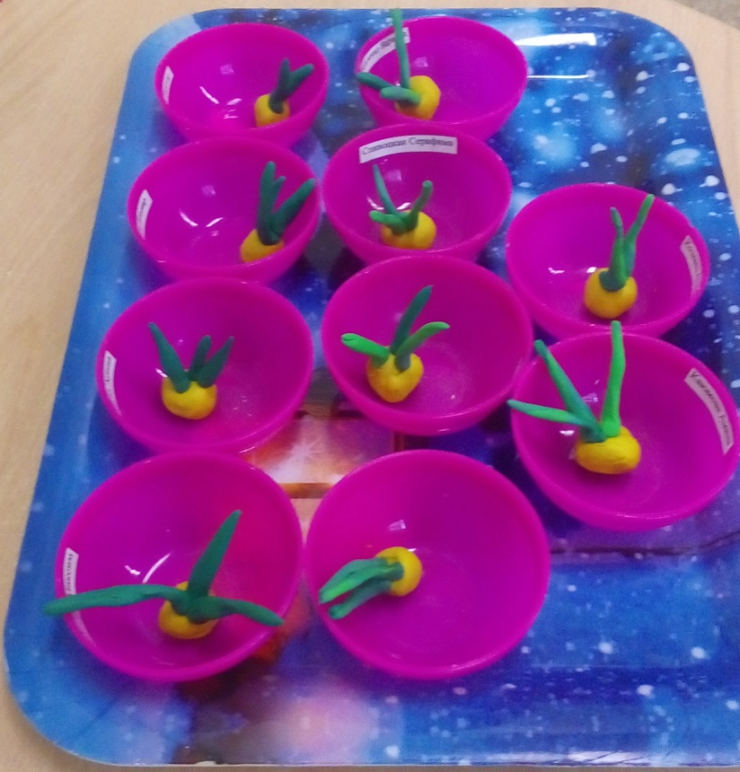
Приложение 4

Конспект ООД образовательной области «Художественно – эстетическое развитие» (рисование).

Тема: «Наш веселый лучок»

Задачи:
1. Закрепить представление о внешнем виде луковицы.
2. Формировать умение передавать в рисунке строение предмета, состоящего из нескольких частей (перья лука) рисовать ворсом всей кисти; закреплять знание зеленого цвета, чисто промывать кисть после рисования.
3. Воспитывать самостоятельность, творчество; приобщать к изобразительному искусству.
Материал: кисти, баночки с водой, салфетки, альбомный лист с нарисованными лукавицами, гуашь зеленого цвета, лук, игрушка Чиполино.

Ход мероприятия:

Игра «Росток».
Дети садятся на ковер, представим, что мы с вами маленькие семечки – сидим в земле и ждем, когда придет весна.
Стало тепло, и пошел дождик, (воспитатель стучит пальцами по спинам детей).
Из семечек появились росточки (дети вытягивают вверх руки).
Росточки росли, набирались сил и стали большими и красивыми (дети встают в полный рост).
Росточки греются на солнышке, подставив ему свои листики – ладошки.

(Раздается стук в дверь, «входит» Чиполино, здоровается с детьми)
Воспитатель: Ребята это сказочный лук зовут его Чиполино.
(Чиполино шепчет воспитателю на ухо)
Воспитатель: Чиполино хочет узнать, есть ли в нашей группе у него друзья?
(Ответы детей)
Воспитатель: Чиполино, вот посмотри, какие луковички есть у нас в огороде, и послушай рассказ про путешествие одной из них.
(Дети подходят к столу, где находится посаженный лук)
Воспитатель с детьми рассматривают лук, рассказывают, что у лука есть на головке зеленые волосы – перышки, на что они похожи.
Воспитатель: Жила была вот такая луковка (показывает луковицу не пророщенную). Она любила путешествовать. Вот однажды хозяйка посадила ее в землю, через некоторое время сверху появились зеленые листики - перышки, которые радовались солнышку. У меня тоже есть нарисованная луковица, у нее сейчас вырастут зеленые перышки (показ воспитателя приемов рисования) Чиполино, понравилась тебе веселая луковичка? Ребята, давайте нарисуем друзей нашему Чиполино.
(Воспитатель объясняет, как расположить листы, что перышки нужно рисовать зеленой гуашью, всем ворсом кисти.)
По окончании работы воспитатель спрашивает: Чиполино, понравились ли тебе друзья?
Воспитатель от имени Чиполино: «Я теперь веселый мальчик Чиполино. Я теперь счастливый мальчик-луковка. У меня теперь столько друзей… Очень этому рад. Спасибо вам».
Воспитатель: Ребята, давайте вместе с Чиполино сделаем выставку наших рисунков!

Приложение 5
Конспект ООД по познавательно – речевому развитию
«Его величество лук» (итоговое)

Задачи:
Обучающие: Закреплять знания детей о луке. Обогащать представления детей наглядными образами. Закрепить знания об условиях выращивания растений. Расширить знания детей о полезных свойствах репчатого лука. Создавать эмоционально – положительный микроклимат общения детей в группе.
Развивающие: Развивать интонационный и грамматический строй речи, зрительное внимание, воображение, слуховое восприятие, любознательность, навыки общения, игровые умения, двигательную активность детей, желание детей играть вместе с воспитателем
Воспитывающие: Воспитывать ответственность за порученное дело. Воспитывать доброжелательные отношения детей друг к другу и взрослым, доверительное отношение к детскому саду.
Предварительная работа: Рассматривание фотографий по теме «Господин лук», чтение стихотворений и загадок о луке, наблюдение за ростом лука на окне, пальчиковая гимнастика «Лук», дидактическая игра «Сложи картинку».
Словарная работа: луковица, выращивали, поливали, рыхлили, урожай, перья, витамины, полезный.

Ход занятия:

Воспитатель: Ребята я хочу сегодня поговорить с вами об одном очень полезном овоще. А что это за овощи вы сейчас узнаете сами. У вас на столах лежат конверты, возьмите их. Из частей соберите картинку. (В конвертах находится изображение луковицы, разрезанное на 4 части). Воспитатель: Что у вас получилось? Дети: луковица. Воспитатель: Молодцы, а давайте вспомним с вами, чем полезен лук. (Дети перечисляют полезные свойства лука, воспитатель помогает им наводящими вопросами). - Молодцы вы все знаете о полезных свойствах лука.
Пальчиковая гимнастика «Лук»
- А давайте вспомним, как мы с вами его выращивали.
Воспитатель: Что нам надо, для того, чтоб вырастить лук?
Дети: Земля и луковицы
Воспитатель: Правильно. А что мы делали сначала, прежде чем посадить луковичку?
Дети: Мы рассмотрели луковичку. Нашли где у нее верхушка, а где донышко.
Воспитатель: А зачем нам надо было определить: где у нее верхушка, а где донышко?
Дети: Потому что луковку сажают верхушкой вверх, а донышком вниз.
Воспитатель: А почему луковичку нужно сажать именно так?
Дети: Если мы посадим луковичку наоборот, она не вырастет.
Воспитатель: А что еще нужно делать, чтобы лук хорошо рос.
Дети: Нужно прорыхлить землю.
Воспитатель: Молодцы, а для чего это нужно делать?
Дети: Чтобы дышали корни и земля, была рыхлая. Чтобы вода быстрее попадала к корням.
Воспитатель: Молодцы вы все хорошо запомнили.
– Ой, посмотрите, а что это за корзинка стоит на окне. Наверно нам ее Карлсон оставил. В ней и письмо лежит.
(В корзинке лежат луковицы двух цветов и двух размеров) Воспитатель читает письмо: «Дорогие ребята, я за вами наблюдал, и мне очень понравилось, как вы бережно относились к луку, который сами посадили, как вы его выращивали. Я посылаю вам луковички и предлагаю с ними поиграть. Разберите их по цвету и размеру. Ваш друг Карлсон».
Воспитатель: Ну что ребята поиграем. Мальчики будут собирать в свою корзинку маленькие луковички, а девочки – большие луковицы.
(После того как луковицы будут размеру).
Воспитатель: Ребята как мы разобрали с вами луковицы?
Дети: По размеру, на большие и маленькие.

Приложение 6
Беседы о луке
Беседа о луке
Я совсем не собирался
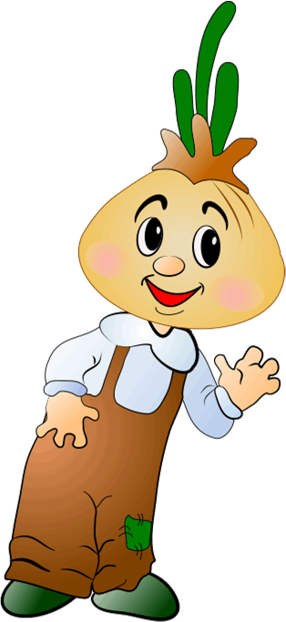
Доводить детей до слез!
Я хорошим быть старался,
День за днем послушно рос,
Соблюдал диету строго,
Дождевую воду пил.
И за время роста много
Витаминов накопил!
Был уверен что ребятам
Пригожусь наверняка,
А теперь услышал вдруг:
— Фу! Опять в тарелке лук!
Вот на грядке лук зеленый,
Ярким солнцем освещенный,
Стрелы вытянулись в ряд,
Как солдатиков отряд.
Знают все, что лук полезен,
Витаминами богат,
Но немного горьковат.
В этом лук не виноват,
От природы он такой,
Очень скромный и простой.
Ешьте все зеленый лук,
Он здоровью верный друг!

Подвижная игра: разбросать по полу лук, кто больше соберет.

Беседа о луке.
Рассмотреть лук (форма, величина, цвет). Лук — овощ.
Виды лука (репчатый, зеленый). Какие еще овощи знаете?
Сравнение лука с другими овощами по цвету форме и величине.
Где растет лук? Рисование лука.

Игра «Доктор»
Воспитатель с детьми проигрывает ситуации, в которой дети доктора, а куклы – больные пациенты.
Болит ухо – вату пропитать соком лука и вставить в ухо.
Растяжение – натертый лук смешать с сахаром и приложить к больному месту, перебинтовать.
Аллергия — есть побольше лука.
Насморк — закапать сок лука в нос.
Каждый день во время обеда предлагать детям есть зеленый лук.
Приложение 7
Комплекс утренней гимнастики «Спор овощей» (1 – 2 неделя)
I. Ходьба и бег за направляющим по кругу
Что такое огород? Овощей хоровод.
Перцы сладкие, помидоры гладкие.
С клубникой грядки, грабли и лопатки.
Ещё для порядка сторож Ванятка –
Пугало сердитое, соломою набитое.

II. Игровая гимнастика. «Спор овощей»
Ой, ребята, а что это доносится с наших грядок. О чём могут спорить наши овощи? (ответы детей).
Инструктор: — А спорят наши овощи о том, кто же из них
И вкуснее, и нужней,
Кто при всех болезнях
Будет всех полезней?

И. п.: ноги слегка расставить, руки за спину; хлопнуть перед лицом 8 раз под слова педагога:
Горох:
Выскочил горошек – ну и хвастунишка!
Я такой хорошенький, зелёненький мальчишка!
Если только захочу, всех горошком угощу!

И. п.: ноги врозь, руки на пояс. Наклон вперед, ладони на колени, смотреть вперед. Вернуться в и. п. Повторить 3 раза.
Свёкла (важно)
От обиды покраснев свёкла проворчала:
Дай сказать хоть слово мне, выслушай сначала
Свёклу надо для борща, и для винегрета
Кушай сам и угощай — лучше свёклы нету.

И. п.: ноги слегка расставить, руки на пояс. Присесть, руки вниз. Вернуться в и. п. Повторить 3 - 4 раза.
Капуста.
Ты уж, свёкла, помолчи. Из капусты варят щи
А какие вкусные пирожки капустные!
Зайчики – плутишки, любят кочерыжки
Угощу ребяток кочерыжкой сладкой.

И. п.: ноги слегка расставить, руки за спину. Выполнить 5—6 подпрыгиваний; непродолжительная ходьба (5—6 сек). Повторить 2 раза.
Огурец (задорно):
Очень будете довольны съев огурчик малосольный,
А уж свежий огуречик всем понравится, конечно!

Комплекс утренней гимнастики «Спор овощей» (3 - 4 неделя)
I. Ходьба и бег за направляющим по кругу
Что такое огород? Овощей хоровод.
Перцы сладкие, помидоры гладкие.
С клубникой грядки, грабли и лопатки.
Ещё для порядка сторож Ванятка –
Пугало сердитое, соломою набитое.

II. Игровая гимнастика. «Спор овощей»
Ой, ребята, а что это доносится с наших грядок. О чём могут спорить наши овощи? (ответы детей).
Инструктор: — А спорят наши овощи о том, кто же из них
И вкуснее, и нужней,
Кто при всех болезнях
Будет всех полезней?

И. п.: ноги на ширине плеч, руки опущены вниз. Поднять руки через стороны вверх, хлопнуть в ладоши. Вернуться в и. п. Дыхание произвольное. Повторить 3 - 4 раза.
Редиска (скромно):
Я румяная редиска, поклонюсь вам низко –низко
А хвалить себя зачем? Я и так известна всем!

И. п.: ноги врозь, руки на пояс. Наклониться, коснуться пальцами рук носков (по возможности), выпрямиться. Вернуться в и. п. Дыхание произвольное. Повторить 3 раза.
Морковь (кокетлива):
Про меня рассказ не длинный, кто не знает витамины?
Пей всегда морковный сок, и грызи морковку-
Будешь ты тогда, дружок, крепким, сильным, ловким.

И. п.: ноги слегка расставить, руки за спину. Присесть, кончиками пальцев постучать по носочкам, встать, выпрямиться. Вернуться в и. п. Дыхание произвольное. Повторить 3 – 4 раза.
Тут надулся помидор, и промолвил строго…
Не болтай, морковка, вздор, помолчи немного.
Самый вкусный и приятный, уж, конечно, сок томатный.
Витаминов много в нём, мы его охотно пьём.

И. п.: ноги слегка расставлены, руки на поясе. Прыжки на месте с поворотом вокруг себя (2 раза в любую сторону) в чередовании с ходьбой. Повторить 2 раза.
Лук.
Я – приправа в каждом блюде, и всегда полезен людям
Угадали? Я – ваш друг. Я – простой зелёный лук!

И. п.: ноги на ширине плеч, руки вниз. Руки в стороны, глубокий вдох носом. Вернуться в и. п., на выдохе произнести «устали». Повторить 3 раза.
Картофель (скромно):
Я, картофель, очень скромен. Слова не сказал, я.
Но картофель очень нужен, и большим и малым!
Спор давно кончать пора!
Чтоб здоровым, сильным быть,
Надо овощи любить
Все, без исключенья,
В этом нет сомненья!
В каждом польза есть и вкус, –
И решить я не берусь:
Кто из вас вкуснее
Кто из вас нужнее.

III. Подвижная игра «Огуречик»
На игровой площадке обозначаются дом мышки и дом детей. Дети идут к дому мышки, проговаривая слова: Огуречик, огуречик, Не ходи на тот конечик, Там мышка живет, Тебе хвостик отгрызет. После этих слов дети убегают, мышка их догоняет. Пойманные дети выходят из игры.

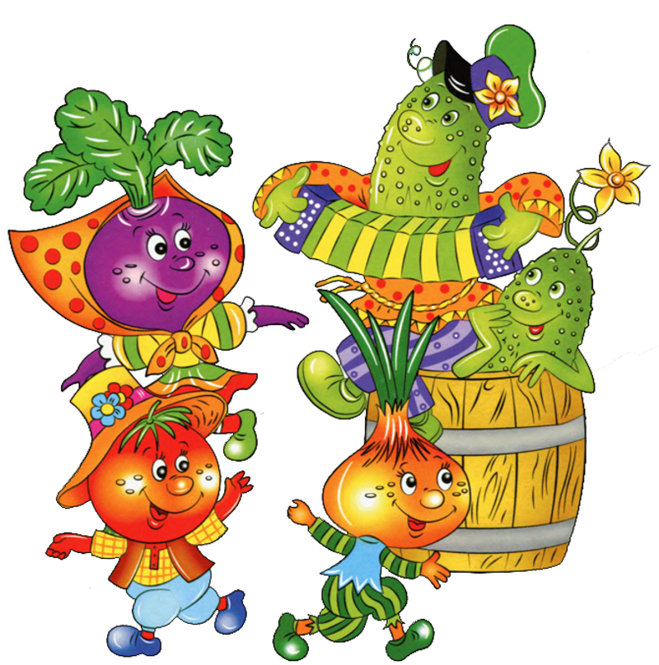

Приложение 8
Дидактические игры
Дидактическая игра «Чудесный мешочек»

Задачи: совершенствовать умение на ощупь определять фрукт или овощ по его форме, правильно называть его цвет, развивать внимание, память, устную речь

Атрибуты: мешочек, муляжи овощей и фруктов.

Ход игры: воспитатель показывает мешочек и говорит:
Я - чудесный мешочек,
Всем ребятам я — дружочек.
Очень хочется мне знать,
Как вы любите играть.
Дети складывают в мешочек муляжи овощей и фруктов. Далее по очереди берут из мешочка предмет, на ощупь определяют, что это, называют его, а потом достают.
После этого дети собираются в группы «Овощи», «Фрукты».

Дидактическая игра «Целое и часть»

Задачи: формировать умение подбирать пары картинок с изображением целого овоща и его части, развивать устную речь, внимание, память.
Атрибуты: картинки целых овощей и их частей.

Ход игры: играют 2 ребёнка. У одного - картинки с изображением целого овоща, у другого - картинки с изображением его части. Один играющий выкладывает свою картинку, называет, что на неё изображено, а другой должен подобрать соответствующую.

Примечание: игра может быть индивидуальной.

Дидактическая игра «Две корзинки»

Задачи: совершенствовать умение различать овощи и фрукты, учить использовать в речи обобщающие слова, развивать устную речь, память, внимание.
Атрибуты: две корзинки, предметные картинки овощей и фруктов.
Ход игры: дети по очереди берут картинку, называют, что на ней изображено, определяют, к какой группе относится и кладут в соответствующую корзинку.

Примечание: игра может быть индивидуальной.

Дидактическая игра «Прищепки»

Цель:

Дидактическая игра «Круглый, овальный, треугольный»

Цель: уточнить представление детей об основных геометрических фигурах, активизировать словарь существительных.

Ход игры:
На картинки посмотри,
Какой по форме овощ, ты скажи.
(Круглый помидор, овальный огурец, треугольная морковь и т.д.)
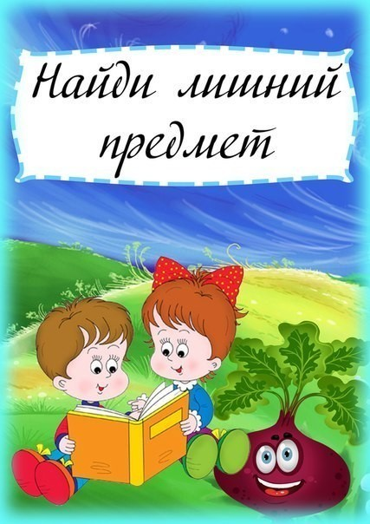
Дидактическая игра «Четвертый лишний»

Цель: учить детей выделять в предметах их существенные признаки и делать на этой основе необходимые обобщения, активизировать предметный словарь.

Ход игры:
На картинку посмотри,
Предмет лишний назови
И свой выбор объясни.
Помидор, огурец, яблоко, морковь.
Помидор, перец, редиска, огурец.
Огурец, помидор, кабачок, баклажан.

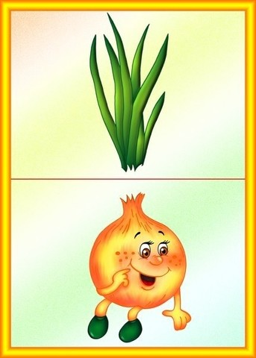
Дидактическая игра «Вершки-корешки»

Цель: уточнить представление детей об овощах, их месте произрастания, где растут, на земле или в земле.

Ход игры:
Дети садятся полукругом. Перед ними картинки с изображением овощей и две корзины. На первой стрелочка вверх, на второй – вниз.
- Разложите овощи в корзины по их съедобной части. Если съедобен вершок – то в первую корзину, если съедобен корешок – то во вторую корзину.
- Все овощи разложены. Молодцы!
- Расскажите, что собрали в корзины, и объясните, почему.

Дидактическая игра «Что растет на огороде»

Дидактическая задача. Учить различать овощи по вкусу и по внешнему виду.

Игровая задача. Угадать, какие овощи ежик положил в суп.

Игровое правило. Доставать овощи и определять их по вкусу, рассмотрев их внешний вид и на ощупь.

Ход игры
Воспитатель приносит в группу ежика и говорит: «Ежик вырастил на своем огороде урожай овощей. Ежик хороший повар. Он решил сварить суп. Порезал овощи, сложил в кастрюлю, а потом ему позвонили по телефону, и он отвлекся. Когда ежик вернулся, то не смог вспомнить, какие овощи он резал на дощечке. Помогите ежику узнать овощи для супа».
Воспитатель дает детям попробовать порезанные овощи:
Морковь капусту, лук.
Овощи можно сложить в глубокую чашку, чтобы дети брали овощ, не видя его, на ощупь и определяли на вкус.

Дидактическая игра «Овощной магазин»

Дидактическая задача. Расширять представления о форме и величине; развивать навыки сравнения предметов.

Игровая задача. Быть хорошими продавцами, правильно отобрать овощи для покупателей.

Игровое правило. Не ошибаться при сортировке товара, не сердить директора ежика.

Ход игры
Воспитатель приглашает детей в новый овощной магазин. На прилавке много товара: свекла, картошка, морковь, помидоры. Предлагает детям поработать в магазине продавцами. Директор магазина ежик приглашает продавцов и дает им задание: разложить товар по корзинам так, чтобы покупатели могли быстро его купить: отобрать в корзины овощи круглой формы. Если дети ошибаются, ежик сердито фыркает.

Вариант игры. Можно предложить детям развозить овощи с Овощной базы на машинах по детским садам, магазинам (отбирать овощи только красного цвета; упаковывать овощи большей и меньшей величины).

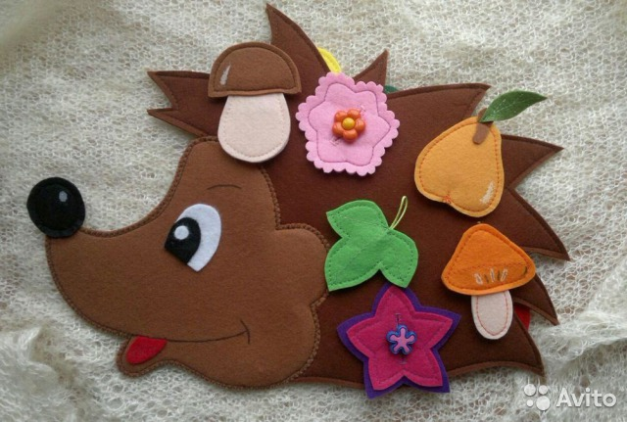

Приложение 9
Пальчиковая гимнастика
Капуста
Мы капусту рубим-рубим, (движение прямыми ладонями вверх-вниз)
Мы капусту солим-солим (поочередное поглаживание подушечек пальцев)
Мы капустку трем-трем, (потирать кулачок о кулачок)
Мы капусту жмем-жмем. (сжимать и разжимать кулачки)
Попробовали… Пересолили…

Овощи
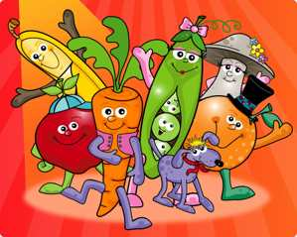
Самомассаж фаланг пальцев мячиками-ежиками. На каждый ударный слог — разминание фаланги одного пальца, направление массажных движений — от подушечки к основанию пальца.
Левая рука:
Вырос у нас чесночок, (дети разминают указательный)
Перец, томат, кабачок, (дети разминают средний)
Тыква, капуста, картошка, (дети разминают безымянный)
Лук и немного горошка. (дети разминают мизинец)
Правая рука:
Овощи мы собирали. (дети разминают мизинец)
Ими друзей угощали, (дети разминают безымянный)
Квасили, ели, солили, (дети разминают средний)
С дачи домой увозили. (дети разминают указательный)
Прощай же на год,
Наш друг-огород.

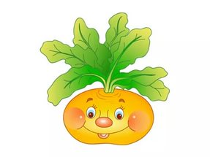
Репка
Тянут, тянут бабка с дедкой (разгибают большие пальцы)
Из земли большую репку. (разгибают указательные)
К ним пришла тут внучка, (разгибают средние)
Подбежала Жучка, (разгибают безымянные)
Кошка тоже потянула. (разгибают мизинцы)
Берут репку.
Хоть держалась крепко —
Вытянута репка! (поднимают руки вместе)
Хозяйка однажды с базара пришла

Хозяйка однажды с базара пришла,
Хозяйка с базара домой принесла: («шагают» пальчиками по столу.)
Картошку, капусту, морковку,
Горох, петрушку и свеклу. (на каждое название загибают пальчик)
ОХ! (хлопок в ладоши)
Вот овощи спор завели на столе –
Кто лучше, вкусней и нужней на земле. (удары по столу кулачками и ладонями)
Картошка, капуста, морковка,
Горох, петрушка и свекла. (на каждое название загибают пальчик)
ОХ! (хлопок в ладоши)
Хозяйка тем временем ножик взяла
И ножиком этим крошить начала (стучат ребром ладони по столу)
Картошку, капусту, морковку,
Горох, петрушку и свеклу. (на каждое название загибают пальчик)
ОХ! (хлопок в ладоши)
Накрытые крышкой, в душном горшке
Кипели, кипели в крутом кипятке (стучат ребром ладони по столу)
Картошка, капуста, морковка,
Горох, петрушка и свекла. (на каждое название загибают пальчик)
ОХ! (хлопок в ладоши)
И суп овощной оказался неплох.

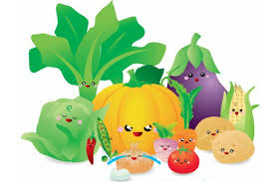
Чищу овощи для щей

Чищу овощи для щей (вертикальные движения руками, словно отряхиваем от земли)
Сколько нужно овощей?(пожимают плечами)
Три картошки, (загибаем три пальца на левой руке)
Две морковки, (загибаем еще два пальца)
Луку полторы головки, (загибаем пальцы на правой руке)
Да петрушки корешок, (еще один палец на правой руке)
Да капустный кочешок (загибаем палец)
Потеснись-ка ты, капуста, ("раздвигаем" в сторону капусту)
От тебя в кастрюле густо!
Раз! (выставляем большие пальцы рук)
Два! (указательные - другие в кулаке)
Три! (выставляем средние пальцы рук)
Огонь зажжен, (хлопаем)
Кочерыжка, кочерыжка,(показать большой палец)
Выйди вон!(спрятать руку с «кочерыжкой» за спину)

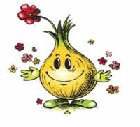
«Лук».

Зеленеет лук в воде, (показать пальчиками «мисочку»)
Пузырьки на бороде, (показать пузырьки)
Пузыречки, пузырьки-
Шалуны, озорники!
Каждый этот пузыречек (пощипать свой подбородок)
Очень бороду щекочет.
Если так щекотать,
Всяк захочет хохотать! (изобразить смех)
Лук трясет бородой, (покачать головой)
Навостряет стрелки:
Скоро буду молодой (показать «мисочку»)
Лежать на тарелке.

Массаж глаз «Раздеваем лук».
Сняли тоненький сюртук,
Сняли рыжую рубашку, (потирают средние пальцы рук друг о друга, чтобы их разогреть)
Сняли желтую рубашку,
А стянув еще рубашку,
Все заплакали вокруг. (Неплотно прикрывают глаза и мягко проводят пальцами от внутреннего края глаз к внешнему.)
Вот как мы вчера на кухне раздевали сладкий лук. (Расфокусируют зрение и совершают круговые движения зрачками глаз сначала в одну сторону, потом в другую.)

Физкультминутки

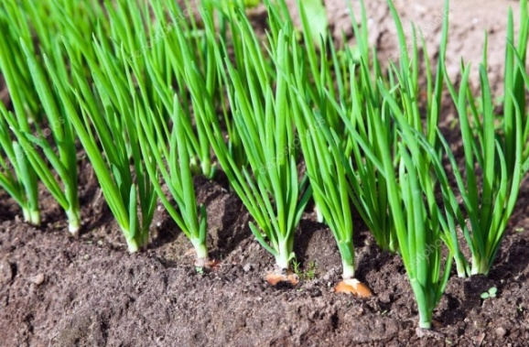
Есть у нас огород, там зеленый лук растет.
Вот такой вышины, вот такой ширины.
Ты, лучок, сюда спеши
И немного попляши.
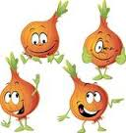

«Лучок – здоровячек».
Посадили в землю (Дети присаживаются на корточки)
Маленький лучок,
Чтобы рос он крепким, (Сжимают в локтях руки и кулачки)
Наш здоровячок.
Чтоб к солнышку тянул он (Встают и тянут руки вверх)
Стрелочки свои.
Чтоб детки не болели (Прыгают на месте)
И прыгать все могли.

В огород пойдем, дети идут по кругу, взявшись за руки
Урожай соберем,
Раз, два, три, четыре, пять
Начинаем собирать.
Мы морковки натаскаем «таскают»
И картошки накопаем «копают»
Срежем мы кочан капусты «срезают»
Круглый, сочный, очень вкусный показывают круг руками (три раза)
Щавеля нарвем немножко «рвут»
И вернемся по дорожке. Идут по кругу, взявшись за руки.

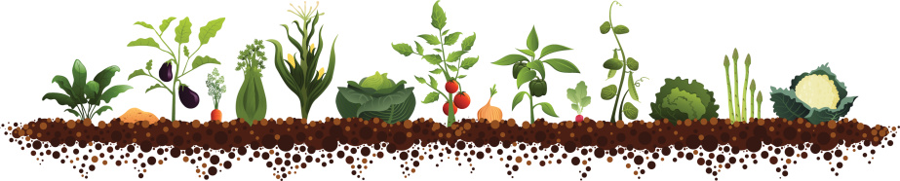

Приложение 10

УВАЖАЕМЫЕ РОДИТЕЛИ!
Мы с вашими детьми работаем над проектом
«Лучок – наш дружок»
Просим Вас принять активное участие.

Ваши малыши и
воспитатели

Приложение 11
Консультации для родителей
«Полезные свойства репчатого и зеленого лука»
Лук "окультурен" человеком около 4000 лет назад. Считается, что репчатый лук люди начали выращивать в Средней Азии. Исцеляющие свойства репчатого лука были известны людям еще в древности. В луке содержатся витамины А, В и С, эфирные масла, а также кальций, железо, магний, фтор, серу (именно из-за нее у лука такой резкий запах) и фитонциды.
Сок репчатого лука является сильным природным антибиотиком, оберегающим человека от простудных и инфекционных заболеваний. Лук активизирует обмен веществ, способствует очищению крови и стимулирует пищеварительные процессы. Его используют при гипертонии, общей слабости, для увеличения потенции, как противоглистное средство, а также при гастрите, геморрое и диабете. Сок лука применяется при ревматизме, бессоннице, неврастении.
Кашица из свежего лука используется для лечения гриппа, дерматита, при выпадении волос, выведении мозолей и бородавок, а также против укусов комаров.
Используют репчатый лук и в косметике: маски из него хорошо очищают кожу и делают ее мягче.
В перьях зеленого лука содержится больше витаминов, чем в самой луковице. Зеленый лук - прекрасное средство для восполнения запаса витаминов, особенно в период весеннего авитаминоза. Так 100 граммов зеленого лука содержат дневную норму витамина С для взрослого человека. В состав ростков зеленого лука входят также каротин и витамины группы В. Луковое перо кроме того содержит хлорофилл, что полезно для процесса кроветворения.
Еще одним важным полезным свойством лука является его положительное действие на функцию нашей сердечно - сосудистой системы. Зеленый лук рекомендуется всем тем, кто страдает от малокровия и слабости сердечной мышцы, кому необходимо укрепить стенки сосудов и нормализовать кровяное давление.
Свежая зелень лука прекрасно возбуждает аппетит, придавая привлекательность любому блюду.
Лук используется в кулинарии, и ценится как средство ото всех болезней. Ещё одно его неоспоримое достоинство, что это первый овощ, который появляется уже весной. В магазинах он доступен в течение всего года, что позволяет украшать им стол и поправлять своё здоровье. Чаще всего его употребляют в свежем виде и добавляют в самые разные блюда. Можно также и делать заготовки на зиму.
Полезные свойства репчатого лука не исчезают при тепловой обработке. Жаренный, вареный или печеный он сохраняет все свои витамины, а так же вкус и аромат. Из него приготавливают настои и снадобья. Множество рецептов народной медицины не обходятся без него. Например: красные сорта лука помогают отчистить организм от холестерина. И его рекомендуют больным с онкологическими заболеваниями.
Считается, что употребление зеленого лука или репчатого лука в больших количествах может иметь раздражающий эффект на слизистые оболочки, в частности – на слизистую желудка. Вместе с тем, использование зеленого лука в небольших дозах весьма полезно для пищеварения и нормализации работы желудочно-кишечного тракта. Зеленый лук способствует уничтожению вредных бактерий и инфекции, способствует пищеварению, стимулирует выделение желудочного сока и возбуждает аппетит. Однако, извлечь пользу зеленого лука для желудка могут лишь только все те, кто не страдает от серьезных заболеваний желудочно-кишечного тракта, таких как язва желудка и двенадцатиперстной кишки, гастриты, повышенная чувствительность, и так далее. Поэтому таким пациентам лучше категорически воздержаться от любого использования этого продукта.
Таким образом, о пользе зеленого и репчатого лука известно достаточно много, но всегда следует помнить, что применять этот натуральный продукт следует с большой долей осторожности, поскольку у него имеются ярко выраженные раздражающие эффекты. Перед началом любого типа лечения с использованием зеленого лука. Обязательно проконсультируйтесь со специалистом.

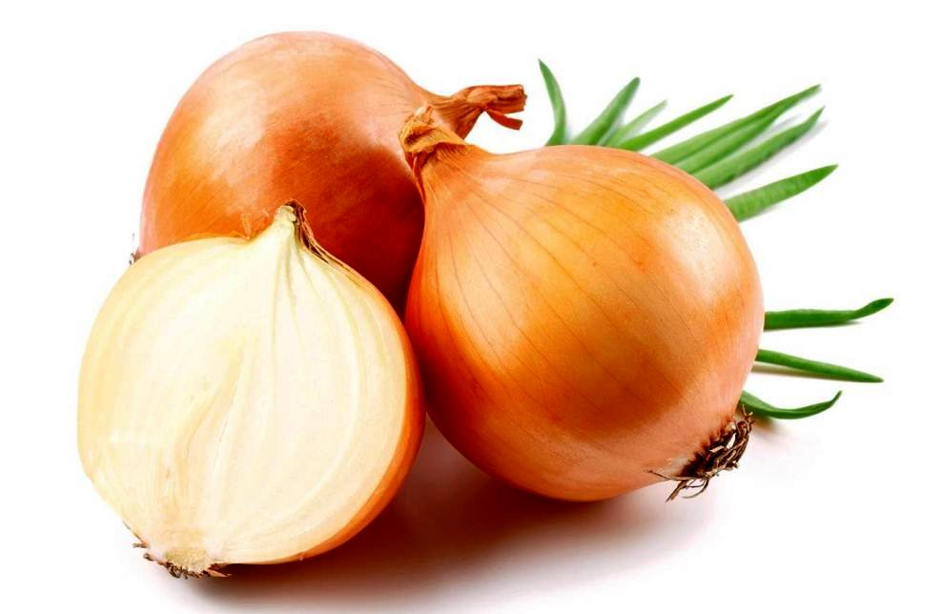

Консультации для родителей
«Все о луке»
Принято считать, что лук - это обычный овощ. На самом деле есть целое "луковое семейство", где можно встретить множество "родственников": это и лук-батун, и лук-слизун, и лук-порей, и шнитт-лук, и лук душистый. В период респираторных заболеваний это многочисленное луковое семейство нам очень пригодится!
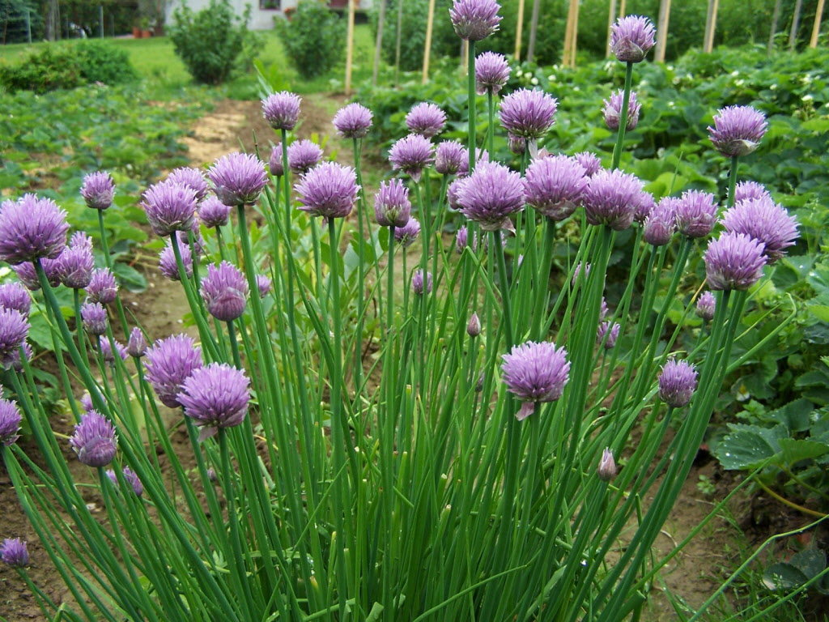
Хотя и существует множество всевозможных видов этого уникального "лекаря", но используем мы в основном малую их часть: репчатый - в суп, да зеленый - в салат. Но даже если так, уже хорошо - ведь этот доблестный овощ содержит огромное количество полезных веществ. Например, сахаров в нем больше, чем в яблоках и грушах. Даже в жгучем луке содержится до 14% сахаров.

Вообще, лук очень богат на разные полезные составляющие. Так, до недавнего времени самым ценным в нем считались фитонциды, благодаря которым он и сам не болеет, и нам не дает. Поэтому лук советовали есть исключительно в сыром виде, чтобы все драгоценные фитонциды сберечь. С другой стороны, давно обнаружилось, что лук богат железом: и репка, и особенно зеленое перо. Получить этот важный элемент можно как из сырого, так и из жареного, печеного и тушеного лука, особенно если использовать его как гарнир к печенке. Печень с луком - это просто "супер железная" еда.
А сегодня на первое место среди луковых сокровищ выходит кверцетин - мощный противораковый элемент. Если с дефицитом железа мы еще как-то умеем справляться, то рак остается бичом человечества. Поэтому ученые возлагают большие надежды на профилактику.
Еще лук богат калием, благотворно влияющим на сердечно - сосудистую систему человека. Помимо вышесказанного, лук содержит множество других минералов и витаминов. В частности и в луковицах, и в листьях много аскорбиновой кислоты, есть витамины группы В и РР, а также каротин, эфирное масло и 2 процента белка. В общем, у вас есть много причин ежедневно употреблять этот чудо-овощ. Кстати, ученые считают оптимальным употребление каждым человеком 7-10 кг лука ежегодно. Правда, существует у этого овоща такая особенность - он источает после употребления неприятный запах. Но от этой беды есть надежное средство: пожевать в конце еды поджаренные ядра грецких орехов или корочку подгоревшего хлеба.
Лук широко применяется в медицине
Ранее он вообще считался божественным растением. Древние медики утверждали, что лук вследствие своей горечи укрепляет желудок, возбуждает аппетит. А смесь лукового сока с медом помогает от ангины. Пить такой раствор надо по 1 ч. л. 3-4 раза в день. А можно употреблять просто свежеотжатый сок - он тоже очень эффективен при ангине.
Кстати, этот уникальный овощ помогает не только справиться с некоторыми недугами, но и прекрасно очищает воду. Если в нее бросить кусочки лука, вода избавится от неприятного запаха.
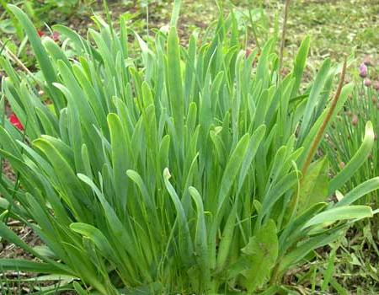
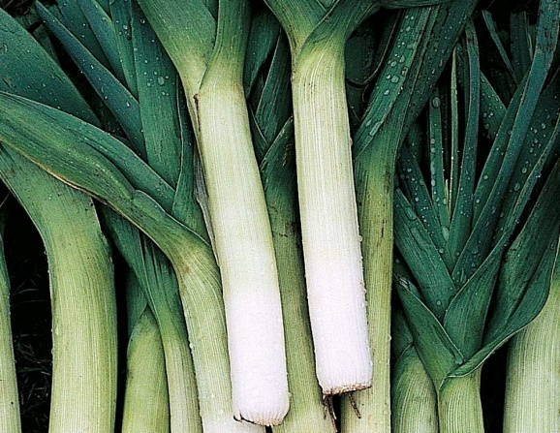
Но, несмотря на множество полезных свойств лука, людям, страдающим заболеваниями почек, печени и сердца, его следует использовать осторожно. Правильно делают те, кто употребляет лук-порей. Этот вид тоже рекомендуется при многих болезнях. Витаминов и каротина в нем больше, чем в репчатом луке. Порей обладает замечательным свойством - при хранении количество витамина С в нем значительно увеличивается (с 35 до 85 мг). Во всех остальных овощах и фруктах содержание этого витамина, наоборот, снижается, так что порей, в самом деле, уникален. Его можно есть сырым, но чаще его пассируют в оливковом или сливочном масле. При этом не теряет своего красивого цвета - точнее, сочетания цветов: белого, желтого, темно-зеленого.
А вот в зеленых листьях лука - батуна содержится в 2 раза больше витамина С, чем в привычном зеленом луке, выращенном из репки. Длинные, сочные и нежные листья лука-слизуна по вкусу превосходят все остальные виды зеленого лука. К тому же, в них очень много витамина С и железа.
Конечно, этим списком не исчерпывается луковое многообразие. А если вы употребляете разные его виды, особенно в холодное время года, вам будут не страшны никакие болезни.
Чем хорош лук? О пользе лукового семейства
К луку люди относятся как к серьезному и уважаемому продукту, ведь используют его не только как приправу к еде, но и в качестве народного средства от многих болезней. С древнейших времен лук да чеснок на Руси (и у многих других народов) считался наилучшим средством от «прилипчивых болезней и моровых поветрий» (от болезней, передающихся «по ветру»).
Лук необходим весной, когда организму не хватает витаминов и особенно нужна поддержка. Чтобы получать достаточное количество полезных веществ, оздоравливающих организм, необходимо использовать разные сорта лука, потому что каждый ценен по своему.
Лук относится к роду пряно-ароматических травянистых растений. 228 видов лука являются овощными культурами, которые употребляют в пищу.
Самый известный и всеми любимый – это лук репчатый, который бывает белым, желтым, желто-коричневым, розовым, красным и фиолетовым (самый сладкий из всех сортов репчатого лука). Название «репчатый» происходит от внешнего сходства подземной части растения с репой. Существуют и другие народные названия репчатого лука – арбажейка, бульбянка, цыбуля, сибуля.
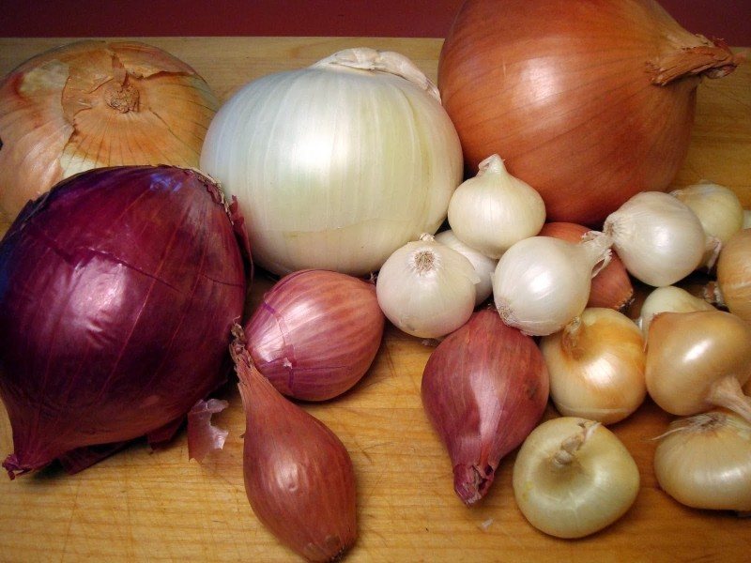
Лук издает свой неповторимый горьковатый аромат благодаря наличию в нем эфирных масел. Богат лук и фитонцидами (целебными летучими веществами), которые убивают большое количество микробов, в том числе стрептококки, дизентерийную, дифтерийную и туберкулезную палочки. Хорошо пожевать лучок, чтобы уничтожить неблагоприятную микрофлору в полости рта. Фитонциды лука за несколько минут погубят вредные бактерии и в дальнейшем не позволят им размножаться.
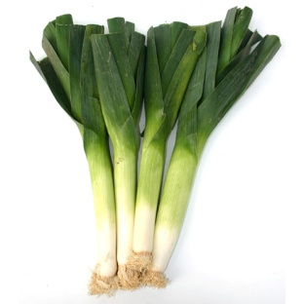
При авитаминозе лук очень полезен, он способен удовлетворить потребность человеческого организма в витамине С, к тому же этот витамин способствует повышению иммунитета. Зеленые листья лука богаты каротином. Каротин защищает слизистые дыхательных путей от воспаления и заботится о благополучии нашей кожи. Для лечения и профилактики простуды и гриппа хорошо нюхать нарезанные дольки репчатого лука несколько раз в день.
У лука-порея отсутствует резкий запах и вкус, что, однако, совсем не влияет на его целебные свойства. Лук богат кальцием, фосфором, железом, натрием и магнием, это делает лук-порей очень питательным и полезным продуктом. Этот лук обладает способностью очищать кровь, поэтому полезно применять его для профилактики атеросклероза.
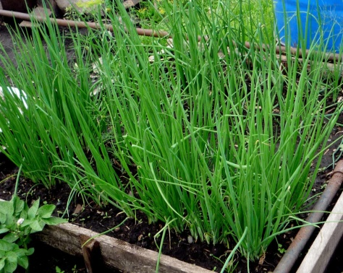
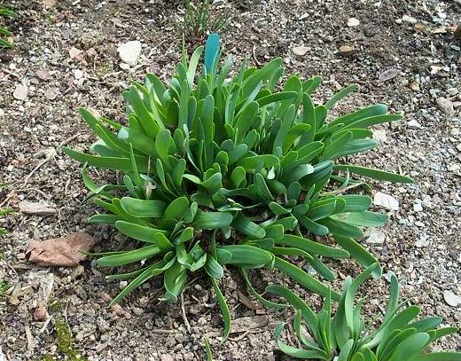
Лук-шалот, еще один полезный лучок из большого семейства, имеет и другие названия – сорокозубка, кущёвка, шарлотка, многодольный. Состоит он из нескольких мелких луковиц, соединенных в одну. Шалот сочнее, мягче и ароматнее лука репчатого. Для него характерен своеобразный специфический, душистый аромат. Лук-шалот используется в медицине как противовоспалительное средство. Ученые обнаружили в шалоте большое содержание флавонолов, которые препятствуют возникновению рака, его полезно употреблять в пищу для профилактики этого тяжелого заболевания.
Лук-батун, или дудчатый, песчаный, зимний, китайский лук, татарка, непахучий чеснок имеет своеобразные дудчатые листья. Лук-батун обладает всеми свойствами репчатого лука. А витамина С в нем даже больше, чем в луке репчатом. Батун славится хорошими дезинфицирующими свойствами.
Лук можно есть сырым, вареным, тушеным, жареным, маринованным. Этот овощ всегда доступен, его даже можно выращивать дома на окошке, такой он неприхотливый. Не будем забывать о рекомендациях наших бабушек, которые советовали употреблять лучок каждый день для аппетита и на здоровье.
«Кто ест лук, того Бог избавит от мук», – так говорили наши предки.

Консультации для родителей
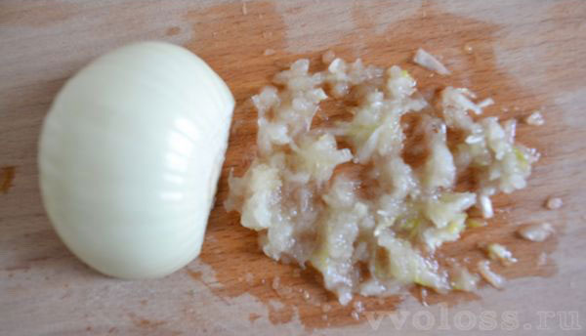
«Лечение луком. Народные рецепты.»
Лук при растяжении связок: Очистить головку лука, мелко нарезать, добавить немного сахарного песка, хорошо размешать. Прикрыть толстым слоем этой смеси тряпку, наложить на больное место и перевязать. Менять раз в сутки.
Кашица из запеченного лука способствует созреванию абсцессов, фурункулов и отхождению от них гноя. Теплую кашицу наложить на абсцесс (фурункул) и прибинтовать. Повязку менять 2 раза в день.
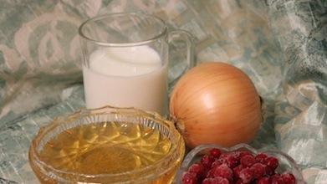
Полезные свойства репчатого лука применяют для лечения насморка: на терке натереть 2 ст. ложки хозяйственного мыла, 2 ст. ложки репчатого лука, добавить по 2 ст. ложки спирта и молока. Все тщательно перемешать, переложить в маленькую кастрюльку, которую поставить в большую с кипящей водой. Пропарить 30 мин и охладить. Ватные фитили, смоченные полученным содержимым, ввести в нос. Прогреть нос синей лампой или вареным яйцом.
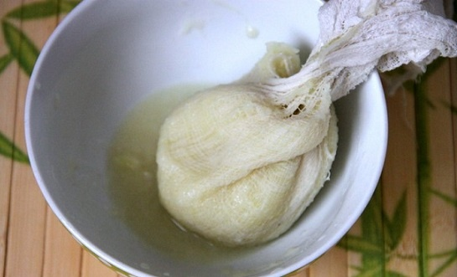
Лук применяется, когда «заложит» ухо, при затвердении серы в ушах: а) сок лука — 4 части, водка — 1 часть. Хорошо смешать. Капать в ухо по 2 капли 2 раза в день, б) лук нафаршировать тминным семенем, испечь его, отжать сок. Капать сок по 2—3 капли в каждое ухо 2 раза в день.
Для очищения нарывов и фурункулов: 2 части печеного лука н 1 часть натертого хозяйственного мыла растереть и хорошо смешать. Прикладывать пластырь на больное место несколько раз в сутки. Очищает, помогает быстрому созреванию.
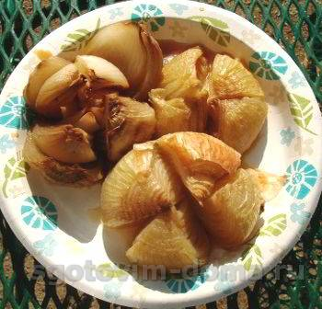
Использование лука для лечения кашля: очищенную репчатую луковицу вымыть и натереть на терке, смешать с гусиным жиром. Втирать эту смесь в область грудной клетки и шеи. Завязать теплым платком. Утром натощак принимать по 1 ст. ложке этой смеси.
Полезные свойства репчатого лука используются для укрепления и роста волос: 1 часть коньяка, 4 части процеженного сока лука, 6 частей отвара корней репейника. Втереть в кожу головы. Покрыть голову полотенцем для согревания на 2 часа, после этого вымыть. По возможности, повторять еженедельно.
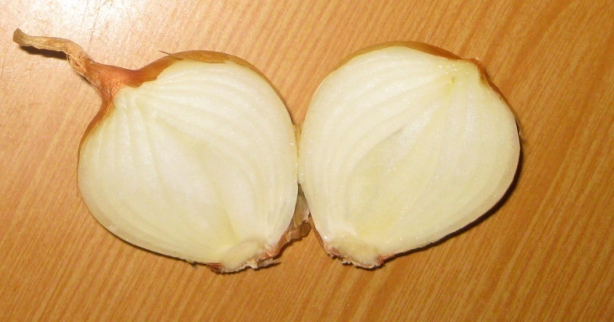
Рецепты с луком при простуде, кашле, воспалительных заболеваниях верхних дыхательных путей (при болезнях желудка с повышенной кислотностью, сердца и печени не принимать) свежий сок лука пополам с медом принимать по 1 ст. ложке 3—4 раза в день.
Разрезать пополам луковицу, привязать на место укуса насекомого. Свежий сок или натертая кашица лука в виде компресса — прекрасное средство при ушибах, особенно колена. 1 головку репчатого лука разрезать пополам, на каждую половинку капнуть по 1 капле дегтя, а затем половинки лука накладывать на больное место.
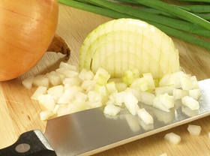
При гипертонии едят 1—2 шт. свежих луковиц в день. При геморрое и гастрите принимать свежий сок лука по 1 ст. ложке 3—4 раза в день.
Лук при кашле, бронхитах, коклюше: 500 г измельченного лука, 400 г сахара, 50 г меда, 1 л воды смешать, варить 3 часа на слабом огне, остудить, процедить и перелить в бутылку. Принимать по 1 ст. ложке 4—6 раз в день. Хранить в закупоренном виде в прохладном темном месте.
На бородавки наносить кашицу тертого лука 1 раз в день.
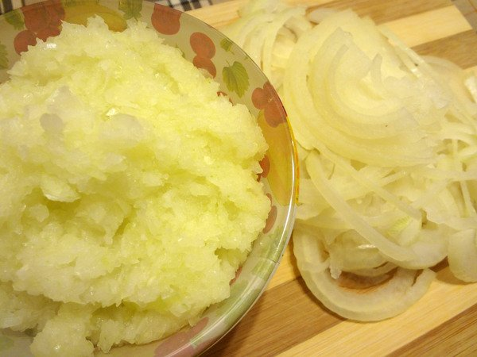
При зубной боли у ребенка разрезать луковицу пополам, разрезанной стороной приложить на левую руку, на локтевой сгиб, если зуб болит слева. Луковицу закрепить бинтом на руке. Через 10—15 мин боль проходит, луковицу можно убирать.
Свежую кашицу из лука наложить на свежие ожоги в виде аппликаций. Кашица свежего тертого лука употребляется наружно при ревматизме.
Для исчезновения веснушек ежедневно протирать лицо свежей луковицей.
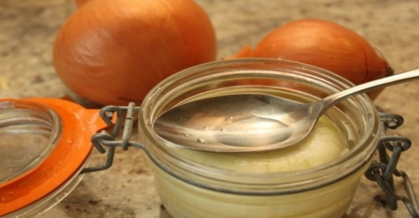
Целебные свойства лука для уничтожения перхоти, укрепления волос, восстановления цвета, чтобы сделать волосы эластичными и мягкими, взять небольшую головку лука, очистить ее, натереть на терке, кашицу завернуть в марлю, сложенную несколько раз. Втирать и кожу головы. Через несколько часов промыть и сполоснуть голову. Процедуру проводить через день в течение 3—4 недель.
При гриппе свежим соком лука смазать слизистую оболочку носа и вдыхать его пары через нос в течение 2—3 мин 3—4 раза к день. Вместо указанных процедур можно ставить марлевые тампоны с тертым луком, закладывая их в каждую ноздрю на 10—15 мин 3—4 раза в день. Свежий сок употреблять при ангинах по 1 ч. ложке 3—4 раза в день. При кашле: сварить 1 картофелину, 1 головку репчатого лука и 1 яблоко в 1 л воды. Варить до тех пор, пока вода не станет вдвое меньше. Давать отвар ребенку 3 раза в день по 1 ч. ложке. При кашле: 2 луковицы среднего размера очистить, мелко порезать, отварить в 1 стакане молока, настоять 4 часа и процедить. Принимать по 1 ст. ложке через каждые полчаса.
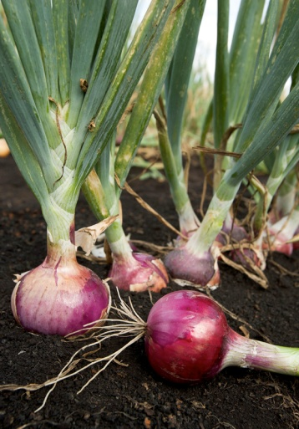
При бронхите у детей: 1 головку красного лука очистить от кожуры и измельчить, добавить в массу 1 ч. ложку сахара. Каждый день ребенок должен съедать одну измельченную головку лука до выздоровления.
При воспалении верхних дыхательных путей: сок лука смешать пополам с медом. Принимать по 1 ст. ложке 3—4 раза в день. При кашле: 500 г очищенного и мелко порезанного лука, 50 г меда, 400 г сахарного песка варить в 1 л воды на слабом огне 3 часа. Затем жидкость остудить и налить в закупоренную бутылку. Принимать по 1 ст. ложке 4—5 раз в день.
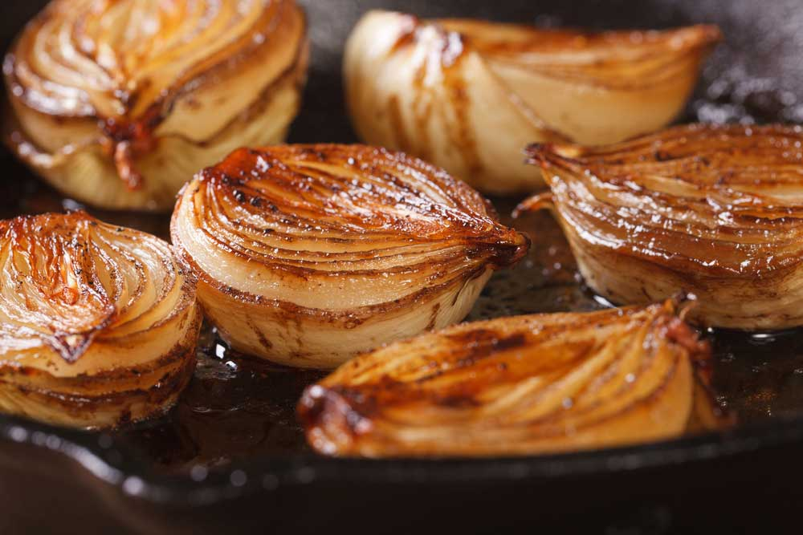
Вот, к примеру, если вы возьмете кусочки ваты, смоченные луковым соком, и заложите их в ноздри на 10-15 минут (делать эту процедуру желательно 3-4 раза в день), то излечитесь от гриппозного насморка.
Если вы хотите избавиться от болезни ушей, то следующий рецепт придется вам как нельзя кстати. Правда, для этого вам надо будет испечь в золе маленькую луковичку, завернуть ее вместе с небольшим количеством свежего несоленого масла в тонкую тряпочку и положить в ухо на одну минуту. Причем пакетик должен быть настолько горяч, насколько вы можете выдержать.
Если у вас болит голова, попробуйте понюхать кусочек сырого лука вместо того, чтобы глотать таблетки, многим помогает. Лук используется в народной медицине и в косметических целях – для очищения лица от пятен. Для избавления от веснушек хорошо ежедневно протирать лицо свежей луковицей, разрезанной пополам.
Наши бабушки советуют приложить кусочек лука к порезу или ожогу– и рана быстро заживет. Если вас укусила оса или пчела, вам тоже придет на помощь лук. После удаления жала насекомого нужно приложить кашицу из лука к месту укуса – боль и отек пройдут намного быстрее.

Приложение 12

Фото - отчет

